I: ĐẶT VẤN ĐỀ
Giáo dục đào tạo là yếu tố quan trọng bậc nhất trong công tác xây dựng công nghiệp hoá hiện đại hoá đất nước. Giáo dục đào tạo với chức năng nâng cao dân trí, đào tạo nhân lực, bồi dưỡng nhân tài cho đất nước. Chỉ có giáo dục đào tạo mới có thể phát huy tiềm năng của con người và phát triển con người. Trong hệ thống giáo dục quốc dân, giáo dục Mầm non giữ vị trí vô cùng quan trọng trong sự nghiệp đào tạo thế hệ trẻ đó là những mầm non tương lai của đất nước. Muốn giáo dục con người phát triển toàn diện thì chúng ta phải giáo dục trẻ ở tất cả các lĩnh vực “ Thể chất, nhận thức, thẩm mỹ, tình cảm, xã hội….”
Giáo dục kỹ năng sống là một nội dung quan trọng trong công việc giáo dục toàn diện ở lứa tuổi mầm non. Thông qua các hoạt động vui chơi, lao động, ăn uống, học tập .... cung cấp cho trẻ vốn tri thức đơn giản, những hiểu biết ban đầu đó sẽ là nền tảng cho việc học tập sau này.
Kỹ năng sống là kho tàng vô tận làm cho tâm hồn trẻ trở lên phong phú, nó là một phương tiện quan trọng để hình thành nhân cách trẻ. Có rất nhiều phương pháp, hình thức dạy trẻ biết kỹ năng sống trong đó phải kể đến phương pháp trải nhiệm. Việc tổ chức cho trẻ thực hiện các quá trình trải nghiệm đơn giản về cuộc sống hàng ngày sẽ khích thích được tính tích cực nhận thức của trẻ, tạo cơ hội cho trẻ được tích cực hoạt động tìm tòi, khám phá thế giới xung quanh. Trải nghiệm là một phương tiện có hiệu quả để phát triển các quá trình nhận thức, đặc biệt là quá trình tư duy. Thông qua trải nghiệm trẻ có nhiều cơ hội để quan sát, nhận xét, phán đoán, học hỏi được cách thức giải quyết vấn đề, so sánh, suy luận, phán đoán… và đưa ra kết luận cần có cho hành vi lành mạnh đối mặt với những thách thức của cuộc sống hằng ngày.
Là một phó hiệu trưởng người làm công tác giáo dục Mầm non, tôi luôn trăn trở làm sao để trẻ có thể phát triển nhận thức thế giới xung quanh mình một cách tích cực và hứng thú, có hiệu quả nhất. Qua thực tế chỉ đạo công tác giảng dạy, tôi luôn nghiên cứu và học hỏi kinh nghiệm các đồng nghiệp, tôi nhận thấy sử dụng phương pháp trải nghiệm trong cuộc sống hàng ngày cho trẻ thực sự đáp ứng được những gì mà tôi tâm huyết và trăn trở bấy lâu nay.
Xuất phát từ những vấn đề thực tiễn trên tôi đã chọn đề tài “Một số biện pháp chỉ đạo tổ chức các hoạt động rèn kỹ năng sống cho trẻ mầm non”. Qua đề tài này nhằm nâng cao nhận thức của bản thân đồng thời đóng góp một phần nhỏ bé của mình vào công việc nâng cao chất lượng chăm sóc giáo dục trẻ ở địa phương và giúp giáo viên dạy trẻ có kỹ năng ứng xử hợp lý với các tình huống trong cuộc sống, thói quen và kỹ năng làm việc, sinh hoạt theo nhóm; rèn luyện sức khỏe và ý thức bảo vệ sức khỏe, kỹ năng phòng, chống tai nạn giao thông, đuối nước và các tai nạn thương tích khác; rèn luyện kỹ năng ứng xử văn hóa, chung sống hòa bình, phòng ngừa bạo lực và các tệ nạn xã hội. Nhằm giúp cho trẻ có được một số kỹ năng sống cơ bản

II: GIẢI QUYẾT VẤN ĐỀ

1.Cơ sở lý luận ,cơ sở thực tiễn

a.Cơ sở lý luận
Dạy trẻ kỹ năng sống là một trong những hoạt động có tác dụng phát triển nhận thức và quá trình nhận thức cho trẻ một cách nhanh và hiệu quả nhất. Vì tư duy của trẻ Mầm non là tư duy trực quan, hình tượng, thông qua các hoạt động khám phá, trải nghiệm, trẻ có cơ hội được tiếp xúc với các sự vật hiện tượng bằng các hình thức khác nhau.
Nghiên cứu gần đây về sự phát triển của não trẻ cho thấy rằng khả năng giao tiếp với mọi người, khả năng biết tự kiểm soát, thể hiện các cảm giác của mình, biết cách ứng xử phù hợp với các yêu cầu, biết giải quyết các vấn đề cơ bản một cách tự lập có những ảnh hưởng rất quan trọng đối với kết quả học tập của trẻ tại trường. Trong thực tế cho thấy một số trẻ đã có những suy nghĩ kém tích cực, sống chán nản không có thích đến lớp, không thích giao lưu với bè bạn chỉ thích làm một mình, ngồi một mình...... Đó là do sự thiếu hụt về kỹ năng sống, trẻ rất thích học và rất thích làm, luôn có suy nghĩ tích cực về tương lai đặc biệt là được đóng, nhập vai làm người lớn. Sống có ước mơ và luôn phấn đấu vì ước mơ đó, bên cạnh việc dạy trẻ các hành động: bảo vệ môi trường, tránh xa nơi nguy hiểm, biết xin lỗi, cám ơn, văn hóa trong ăn uống, giao tiếp ... chúng ta cần dạy trẻ ý thức được những việc làm đó và trẻ thực hiện các hành động đó vì ý thức trẻ hiểu chứ không phải vì người lớn bắt trẻ phải làm.Vì thế giáo viên, người lớn phải luôn gương mẫu, dạy tập trẻ mọi lúc, mọi nơi nhằm hình thành cho trẻ những kỹ năng sống ban đầu, khi đó kỹ năng sống của trẻ được hình thành và theo trẻ đến suốt cuộc đời.

b. Cơ sở thực tiễn
Trong những năm gần đây Bộ Giáo dục- Đào tạo đã phát động phong trào “ Xây dựng trường học thân thiện- học sinh tích cực”, với yêu cầu tăng cường sự tham gia một cách hứng thú của học sinh trong các hoạt động giáo dục trong nhà trường và tại cộng đồng với thái độ tự giác, chủ động và ý thức sáng tạo. Trong năm nội dung thực hiện có nội dung rèn luyện kỹ năng sống cho trẻ.
Đối với giáo viên mầm non thường tập trung lo lắng cho những trẻ có những vấn đề về hành vi và khả năng tập trung trong những năm tháng đầu tiên trẻ đến trường. Đơn giản là vì những trẻ này thường không có khả năng chờ đến lượt, không biết chú ý lắng nghe và làm việc theo nhóm, điều này làm cho trẻ không thể tập trung lĩnh hội những điều cô giáo dạy! Vì vậy, việc hình thành các kỹ xảo và thói quen cho trẻ có tầm quan trọng hàng đầu trong quá trính giáo dục kỹ năng sống. Đặc điểm của trẻ là khả năng bắt chước. Trong khi đó trẻ chưa thật sự phát triển tính tự giác của hành vi, chưa biết kiểm tra hành động của mình, chưa hiểu nội dung của hành vi, điều đó có thể dẫn đến những hành động xấu. Bởi vậy, phải hình thành ở trẻ những kỹ xảo và thói quen hành vi khác nhau như: Đảm bảo an toàn cho bản thân (Khi gặp tình huống nguy hiểm, cách xử lý và phòng tránh) Thể hiện lòng kính trọng đối với người lớn (Nhận biết, thể hiện cảm xúc, nghe lời, chào hỏi, cảm ơn, xin lỗi…) Thái độ tốt với bạn bè (Quan tâm, nhường nhịn, hợp tác, chia sẻ…); Thể hiện tính tự tin, tự lực (Yêu lao động, cất dọn đồ dùng, đồ chơi, tự mặc, cởi áo quần…) Thể hiện hành vi và qui tắc ứng xử xã hội (Không nói to, không làm ảnh hưởng đến người khác, không trêu ghẹo người tàn tật, lịch thiệp…); Thể hiện ý thức quan tâm bảo vệ môi trường (Bỏ rác đúng nơi qui định, chăm sóc cây…).
Những kỹ năng sống của trẻ được hình thành dưới ảnh hưởng của hệ thống tác động có mục đích của giáo dục và điều kiện sống của trẻ ở gia đình và trường mầm non. Tập thể trẻ em trong trường mẫu giáo là một “xã hội thu nhỏ” đầu tiên của mỗi trẻ trong cuộc đời. Chính trong tập thể ấy, những khuynh hướng xã hội đầu tiên của nhân cách trẻ được hình thành. Tập thể trẻ là phương tiện quan trọng của giáo dục. Trong tập thể trẻ bộc lộ những nét cá tính, phẩm chất và năng lực hoạt động, trẻ cũng bộc lộ thái độ của mình với bạn bè và mọi người xung quanh. Hiểu được ý nghĩa và vai trò của môn học trước khi tổ chức các hoạt động tôi luôn tham khảo nghiên cứu các tài liệu liên quan trao đổi trong BGH cùng nhau thống nhất, để chỉ đạo cho giáo viên dạy cho trẻ về kỹ năng sống.
Tuy nhiên trong quá trình thực hiện tôi đã gặp những thuận lợi và khó khăn sau:

2.Thực trạng vấn đề

a-Thuận lợi:
- Phòng Giáo dục- Đào tạo Quận đã quan tâm phát động phong trào“ Xây dựng trường học thân thiện-học sinh tích cực”
Trường học nơi tôi công tác là ngôi trường được xây mới, đạt chuẩn quốc gia nên thuận lợi trong việc thực hiện nội dung xây dựng môi trường giáo dục sạch đẹp, an toàn cho trẻ.
- Ban giám hiệu và giáo viên hiểu được tầm quan trọng của việc rèn kỹ năng sống cho trẻ trong trường Mầm non.
- Có đội ngũ cán bộ giáo viên trẻ nên việc nắm bắt thực hiện dạy trẻ kỹ năng sống vào dạy học khá dễ dàng.
- Được sự quan tâm của các đoàn thể xã hội.

b-Khó khăn
- Tài liệu tham khảo chưa đáp ứng đủ, kinh nghiệm còn ít nên cũng có phần hạn chế.
- Do bối cảnh xã hội bây giờ đa phần nhà ít con nên các phụ huynh thường nuông chiều con thái quá, đáp ứng mọi yêu cầu của con, làm hết tất cả mọi việc cho trẻ khiến trẻ thiếu đi những kỹ năng tự phục vụ bản thân, ích kỉ, không biết chia sẻ cần có sự tham gia phối kết hợp của phụ huynh học sinh. Nhưng trên thực tế thì nhiều phụ huynh chưa quan tâm đến.
- Trẻ chưa mạnh dạn, tự tin trong giao tiếp trong các hoạt động và với người lạ.
- Bản thân lúc đầu còn lúng túng trong việc hướng dẫn giáo viên trong việc dạy trẻ kỹ năng sống.

3. Các biện pháp đã tiến hành

Biện pháp 1: Xây dựng kế hoạch thực hiện cho cả năm
Để phù hợp với đặc điểm nhận thức của trẻ ở lứa tuổi Mầm non, các nội dung dạy trẻ làm kỹ năng sống ở từng độ tuổi là khác nhau. Tôi đã nghiên cứu kỹ chương trình chăm sóc và giáo dục trẻ để lựa chọn chủ đề, nội dung, cho phù hợp với từng độ tuổi, như ở chủ đề ( Trường MN của bé, Bản thân, Gia đình, nghành nghề, Động vật, Thực vật, Giao thông, Nước và hiện tượng thời tiết, Quê hương đất nước Bác Hồ, Trường tiểu học” làm sao toát lên được các đối tượng cụ thể của từng chủ đề.
Khi lựa chọn các nội dung của từng chủ đề xong thì ngay từ đầu năm tôi đã xây dựng kế hoạch rồi thống nhất trong BGH. Để đề xuất, tham mưu đầu tư mua sắm đồ dùng, trang thiết bị cần thiết cho kế hoạch chỉ đạo giáo viên trong một năm học.

Kế hoạch thực hiện chỉ đạo dạy trẻ kỹ năng sống
STT | CHỦ ĐIỂM | NỘI DUNG |  |  |  | HOẠT ĐỘNG
 |  | Nhà trẻ | Bé | Nhỡ | Lớn
1 | Trường MầmNon | - Làm quen trường mới, lớp mới, ban mới ...  - Tình huống nhầm tên trường, lớp, cô, bạn  - Tình huống bị bạn trêu, lấy đồ dùng | Làm quen bạn mới, lớp mới, đồ dùng đồ chơi trong lớp  - Tình huống bị trêu trọc: nhận thức, cách xử lý  - Tình huống xung đột: nhận thức, cách xử lý | - Làm quen người bạn mới, trường lớp có gì  - Tình huống bị trêu trọc: nhận thức, cách xử lý  - Tình huống xung đột: nhận thức, cách xử lý | - Bé yêu trường, lớp, cô, bạn  - Trẻ biết tên gọi của hiệu trưởng, hiệu phó và các giáo viên trong trường. Giáo dục trẻ lòng tôn kính đối với họ.  - Biết vị trí của các nhóm trẻ, các lớp mẫu giáo trong trường. Giáo dục lòng tự hào về lớp mẫu giáo lớn và truyền thống tốt đẹp của trường mầm non.  Giáo dục trẻ biết sống gắn bó với trường mầm non và bè bạn, biết nhường nhịn các em bé hơn.  - Chấp hành tốt những qui định của lớp và trường. Làm tốt nhiệm vụ lao động trực nhật. Giữ vệ sinh chung. Giáo dục trẻ những hành vi giao tiếp có văn hoá giữa trẻ với người lớn và giữa trẻ với nhau.  - Giáo dục giá trị sống: “Trách nhiệm” “Khoan dung” | - Rèn kỹ năng sử dụng đồ vật và thói quen giữ gìn, bảo vệ chúng (không làm vỡ, không làm hỏng, rửa sạch, để ngăn nắp và trật tự khi dùng xong).  - Tổ chức chơi trò chơi Bạn ở đâu, Bạn nào hát, trường con có gì? Lớp con đâu ...  - Làm quen với các bài thơ câu chuyện: Tình bạn, Cảm ơn, Đôi bạn tốt..  - Cho trẻ xẹm băng đĩa tình huống các bạn trong lớp trêu trọc và tranh giành nhau đồ chơi. Hỏi nhận xét của trẻ và cách xử lý tình huống đó nếu là con.  - Cho trẻ chơi lô tô các hành động đúng và hành động sai
2 | Bản thân | - Bé tên của mình, chơi với búp bê  - Có được cảm xúc vui, buồn khi bup bê khóc hay cười  - Biết xin lỗi, cảm ơn  - Nhu cầu bé cần đi( vệ sinh, uống nước ...) | - Lời giới thiệu về bản thân  - Cảm xúc: vui vẻ, tức giân, sợ hãi, hài ước, buồn.  - Biết xin lỗi, cảm ơn  - Nhu cầu bé cần đi( vệ sinh, uống nước ...) | - Lời giới thiệu về bản thân  - Cảm xúc: vui vẻ, hạnh phúc, tức giân, sợ hãi, mặc cảm, buồn.  - Điều chỉnh cảm xúc  - Người lịch sự: xin lỗi, cảm ơn, chào hỏi | - Lời giới thiệu về bản thân  - Cảm xúc: vui vẻ, hạnh phúc, tức giân, ganh tỵ, sợ hãi, mặc cảm, hài hước, buồn.  - Điều chỉnh cảm xúc  - Người lịch sự: xin lỗi, cảm ơn, chào hỏi | - Tổ chức chơi với các khuân mặt khác nhau, giao lưu, trò chuyện qua tranh ảnh với các cử chỉ, điệu bộ, hành động dúng, sai...các công việc bé có thể làm được.  - Cho trẻ tham gia chơi các hoạt động vui chơi tập thể: Bạn ở đâu, truyền tin, bắt chước, tạo dáng…  - Nghe giai điệu để thể hiện cảm xúc  - Đưa ra một số tình huống để cung cấp kỹ năng cho trẻ: Khi buồn con sẽ làm gì ? Con sẽ làm gì để mọi người vui?  - Trò chơi đóng vai: Bạn có gì khác, Mình là khách, khách đến chơi nhà…
3 | Gia đình | - Nhà bé có ai,  - Ai yêu bé  - Khách đến chơi nhà  - Khi ăn bé làm gì? | - Bé chăm ngoan  - Nhận thức tình cảm của cha mẹ  - Mình là khách: chào hỏi, ứng xử  - Văn hóa trong ăn uống  - Giao tiếp qua điên thoại: trả lời điện thoại. | - Người con hiếu thảo  - Nhận thức tình cảm của cha mẹ  - Mình là khách: chào hỏi, ứng xử  - Văn hóa trong ăn uống  - Giao tiếp qua điên thoại: trả lời điện thoại, biết một số số điện thoại khẩn cấp 114,115 | - Người con hiếu thảo  - Nhận thức tình cảm của cha mẹ, người thân  - Mình là khách: chào hỏi, ứng xử  - Văn hóa trong ăn uống  - Giao tiếp qua điên thoại: trả lời điện thoại, biết một số số điện thoại khẩn cấp 114,115 | - Cho trẻ vẽ, xé, dán, ảnh chụp bức tranh về gia đình mình và đặt tên cho bức tranh đó.  - Làm bộ sưu tập về người thân trong gia đình  - Kể cho trẻ nghe những câu chuyện, bài thơ về lòng hiếu thảo: Mẹ yêu, cháu chào ông ạ, Tích Chu, Giữa vòng gió thơm, Bông hoa Cúc trắng, Làm anh, Giữa vòng gió thơm, Hai anh em....  - Con sẽ làm gì để bố mẹ vui lòng?  - Cho trẻ chơi trò chơi đóng kịch khi có khách đến chơi nhà con phải làm gì ?  - Con sẽ làm gì trước khi ăn, sau khi đi vệ sinh....  - Đưa trẻ vào những tình huống có vấn đề: Người lạ vào nhà , cháy, bị ngã ...  - Một số công viẹc vừa sức giúp đỡ bố mẹ, người thân trong gia đình, Biết sống cởi mở, thật thà và ứng xử đúng trong giao tiếp. Sống có trật tự, ngăn nắp và vệ sinh trong gia
4 | Nghành nghề |  | -Bé thích nghề nào  - Làm quen với nghề nghiệp của bố mẹ  - Sử dụng đồ dùng sản phẩm của các nghề đúng công dụng và biết giữ gìn sản phẩm | -Ước mơ của bé  -Làm quen với nghề nghiệp của bố mẹ  -Sử dụng đồ dùng sản phẩm của các nghề đúng công dụng và biết giữ gìn sản phẩm | -Ước mơ của bé  -Làm quen với nghề nghiệp của bố mẹ  -Sử dụng đồ dùng sản phẩm của các nghề đúng công dụng và biết giữ gìn sản phẩm | - Trẻ vẽ về nghề mình thích, ước mơ tương lai của mình rồi cho trẻ kẻ, nói, thuyết trình về ước mơ  - Tổ chức cho trẻ chơi trò chơi đóng vai là bác sỹ, cô giáo, cảnh sát, người đầu bếp giỏi trẻ sẽ có những hiểu biết về nghề nghiệp, biết kính trọng cá nghề có trong xã hội, biết ứng xử và giao tiếp nơi công cộng.  Tham gia những hoạt động trên trẻ sẽ tự tin thể hiện mình ở trong gia đình, môi trường tập thể
5 | Động vật | - Bé thích con gì  - Con vật to hay nhỏ  - Lợi ích của việc nuôi con vật  - Bảo vệ và chăm sóc con vật gần gũi | - Con gì bé thích  - Điều bé bết về các con vật  - Giữ gìn vệ sinh an toàn khi tiếp xúc với các con vật  - Bảo vệ và chăm sóc con vật gần gũi | - Con vật yêu thích  - Cách tiếp xúc và bảo vệ các con vật gần gũi  - Lợi ích của việc nuôi con vật | - Con vật bé thích  - Cách tiếp xúc an toàn, giữ vệ sinh và bảo vệ các con vật gần gũi  - Lợi ích của việc nuôi con vật  - Quá trình phát triển của các con vật | -Mỗi nhóm trẻ cùng vo giấy xé dán hoặc tô màu tạo thành môi trường sống của một số loài động vật, sưu tầm tranh ảnh về tư liệu quay về moi trường sống, tập tính sinh hoạt, sinh sản ... của các loài động vật phải làm gì để bảo vệ các loài động vật, vứt rác đúng nơi qui định…làm ảnh hưởng đến môi trường sống của các con vật  -Thực hành:Chăm sóc con vật  - Thăm quan vườn thú, trại chăn nuôi
6 | Thực vật | - Bé thích cây gì  - Lợi ích của cây, cách chăm sóc và bảo vệ cây | - Cây gì bé biết  - Điều bé bết về cây xanh  - Bảo vệ và chăm sóc cây xanh | - Cây xanh bé thích  - Cách chăm sóc cây  - Lợi ích của việc tròng cây xanh | - Cây xanh của bé  -Cây xanh cần gì?  Ích lợi của cây xanh với môi trường sống | -Mỗi nhóm trẻ vẽ, xé dán hoặc tô màu tạo thành rừng cây,ao hồ,bầu trời…Trẻ tìm hiểu về mối liên hệ của thiên nhiên với con người->Ta cần phải bảo vệ cây cối, không hái hoa, bẻ cành , vứt rác không đúng nơi qui định…  -Thực hành:Chăm sóc vườn cây, thu lượm rác trên sân trường, trò chuyện với bác lao công
7 | Giao thông | - Phương tiện bé thích  - Phương tiện to hay nhỏ  - Nơi bé được đến | - Bé thích đi phương tiện gì  - Nơi bé được đến  - Hành vi văn minh khi đi trên xe | - Phương tiện phổ biến  - Thực hện một số qui định đơn giản khi tham gia giao thông  - Hành vi văn minh khi đi trên xe, thái độ với người điều khiển PTGT | - Mong ước của bé  - Phương tiện phổ biến  - Thực hện một số qui định đơn giản khi tham gia giao thông  - Hành vi văn minh khi đi trên xe, tình cảm với người điều khiển PTGT | - Cho trẻ vẽ,xé,dán,ảnh chụp bức tranh về các loại PTGT mà trẻ thích và đặt tên cho bức tranh đó.  - Làm bộ sưu tập về các loại PTGT  - Con sẽ làm gì khi tham gia luật lệ giao thông và điều khiển các loại PTGT  - Con sẽ làm khi được đi trên các loại PTGT  - Đưa trẻ vào những tình huống có vấn đề: Đi ngược chiều, phóng nhanh, vượt ẩu...
8 | Nước và hiện tượng thời tiết | - Thiên nhiên của bé  - Nơi bé được đến  - Lợi ích của nước | - Thiên nhiên kỳ diệu  - Ánh hưởng của thời tiết đến cuộc sống sinh hoạt | - Bé yêu nước và hiện tượng thời tiết  - Dấu hiệu của thời tiết  - Lợi ích của nước trong sinh hoạt | - Thói quen hành vi trong việc bảo vệ thiên nhiên  - Tác dụng của nước, ánh sáng, hiện tượng thời tiết  - Cảm xúc của trẻ với thiên nhiên | - Tổ chức chơi với nước, giao lưu, trò chuyện để trẻ được trải nghiệm về sự cần thiết của nước, ánh sáng không kgí với cuộc sống  - Cho trẻ được trải nghiệm quá trình ngưng tụ của nước, các ngày, mùa trong năm, vòng quay thời gian, nước thật kỳ diệu, Vì sao phải mặc ấm khi mùa đông đến, Vì sao mùa hè cần uống nhiều nước, muốn có nguồn nước sạch phải làm gì? Khi khát, nóng , nắng con sẽ làm gì ? Con sẽ làm gì để có nguồn nước sạch?  - Đưa ra một số tình huống để cung cấp kỹ năng cho trẻ: Nguồn nước bị ô nhiễm, hạn hán lũ lụt
9 | Quê hương đất nước Bác Hồ | - Bé ở đâu  - Dấu hiệu nổi bật của mùa  - Sức khoẻ của bé với mùa hè  - Nơi bé được đến | - Xóm làng bé yêu  - Ngày lễ cổ truyền  - Danh lam thắng cảnh  - Nét văn hoá đẹp cho quê hương bé  - Vui chơi với mùa hè, danh lam thắng cảnh | - Xóm làng của bé, các địa danh của các miền  - Ngày lễ hội của địa phương  - Nét đẹp văn hoá cho thủ đô, quê hương bạn  - An toàn của bé khi tham quan, chơi, mùa hè | - Xóm làng của bé, các địa danh của các miền  - Ngày lễ hội của địa phương  - Nét đẹp văn hoá cho thủ đô, phong tục tập quán quê hương bạn  - An toàn của bé khi tham quan, chơi, mùa hè, | - Trẻ biết một vài tên họ khác nhau của Bác Hồ. Biết quê Bác, nơi Bác đang yên nghỉ. Biết tình cảm của Bác đối với trẻ em và người lớn lúc sinh thời. Giáo dục trẻ lòng yêu quý đối với lãnh tụ.  - Chơi trò chơi" Hướng dẫn viên du lich, quầy bán vé, cửa hàng lưu niệm, nhà hàng đặc sản, nghề truyền thồng của quê hương, xây các địa danh..."  Dạy trẻ biết tên gọi, trang phục, nơi ở, đặc điểm nhà ở và một vài công việc làm chính của một số dân tộc sống trên đất nước Việt Nam.  Giáo dục trẻ lòng yêu thương, quý trọng đối với trẻ em và người lớn của các dân tộc khác.  - Mở rộng sự hiểu biết của trẻ về tên gọi và trang phục, nơi làm việc một vài công việc làm chính của một số lực lượng vũ trang.  - Giáo dục trẻ lòng yêu kính, sự biết ơn và có ước mơ khi lớn lên trở thành những người trong lực lượng vũ trang.  - Dạy trẻ nhận biết lá Quốc kỳ, bài Quốc ca của Việt Nam. Giáo dục ý thức tôn trọng lá Quốc kỳ và bài Quốc ca.  - Trẻ nhận biết và thực hành một số luật lệ giao thông đơn giản.  - Giáo dục giá trị sống: “Yêu thương” “Tôn trọng”
10 | - Bé lên mẫu giáo  - Trường tiểu học | - Bé lên mẫu giáo  - Hoạt động của bé  - Bé tập làm người lớn  - Cảm xúc của bé |  |  | - Bé học trường nào  - Đồ dùng học tập, trang bị ban đầu  - Cảm xúc, ý thức của bé  - Tâm thế | - Trò chuyện với trẻ về lớp mẫu giáo, trường mầm non nơi trẻ sắp xa, trường tiểu học nơi trẻ sắp đến  - Trẻ hát múa các bài hát trường chúng cháu là trường mầm non, tạm biệt búp bê, cái trống trường em, em yêu trường em ...  - Con sẽ làm gì khi được lên lớp mẫu giáo, lớp một ...  - Thăm lớp mẫu giáo, trường Tiểu học và chỉ cho trẻ biết các phòng, lớp học, sân chơi

Biện pháp 2: Chỉ đạo hoạt động chuyên môn
Tổ chức họp giáo viên triển khai nhiệm vụ trọng tâm của năm học 2015-2016.
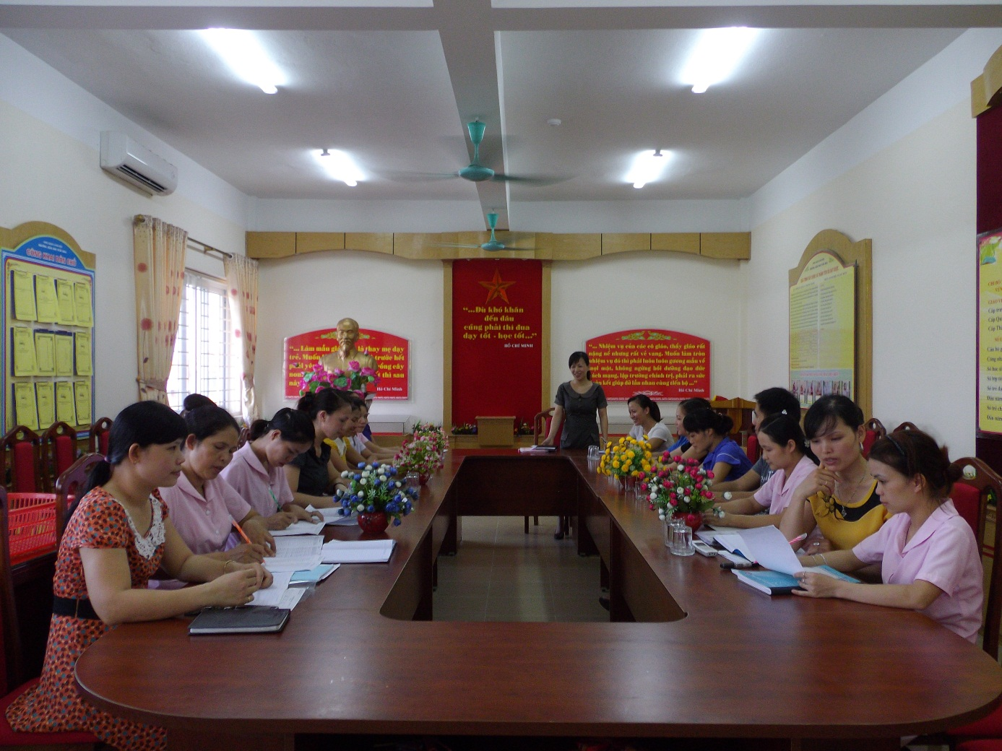
Ảnh: Họp chuyên môn
Chỉ đạo giáo viên xây dựng kế hoạch cá nhân thực hiện các phong trào, các cuộc vận động do ngành phát động
Chỉ đạo giáo viên xây dựng môi trường lớp học xanh, sạch, đẹp, an toàn.
Khuyến khích giáo viên phát huy tính sáng tạo, đổi mới phương pháp dạy và học, ứng dụng công nghệ thông tin trong các hoạt động giáo dục trẻ phát huy tích cực sáng tạo, tính tự chủ của học sinh.
Chỉ đạo giáo viên đi sâu rèn luyện kỹ năng sống cho trẻ, thường xuyên tổ chức hoạt động lao động, lao động trực nhật, tổ chức các họat động tập thể vui tươi, lành mạnh, hoạt động ngoại khoá và thông qua các hoạt động ngày hội ngày Lễ để giúp trẻ tự tin chủ động, có kỹ năng làm việc nhóm.
Chỉ đạo lớp điểm lên tiết kiến tập trong khối và toàn trường
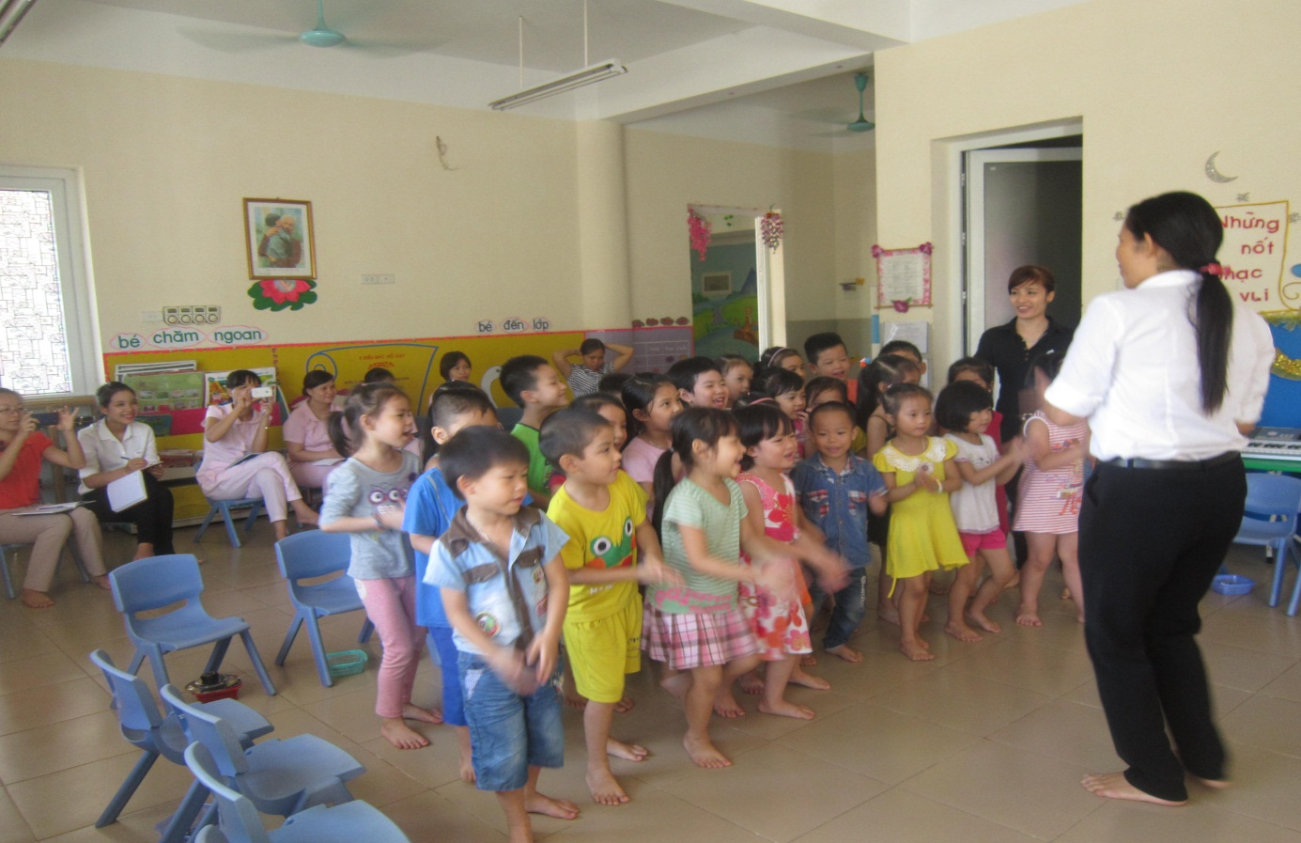
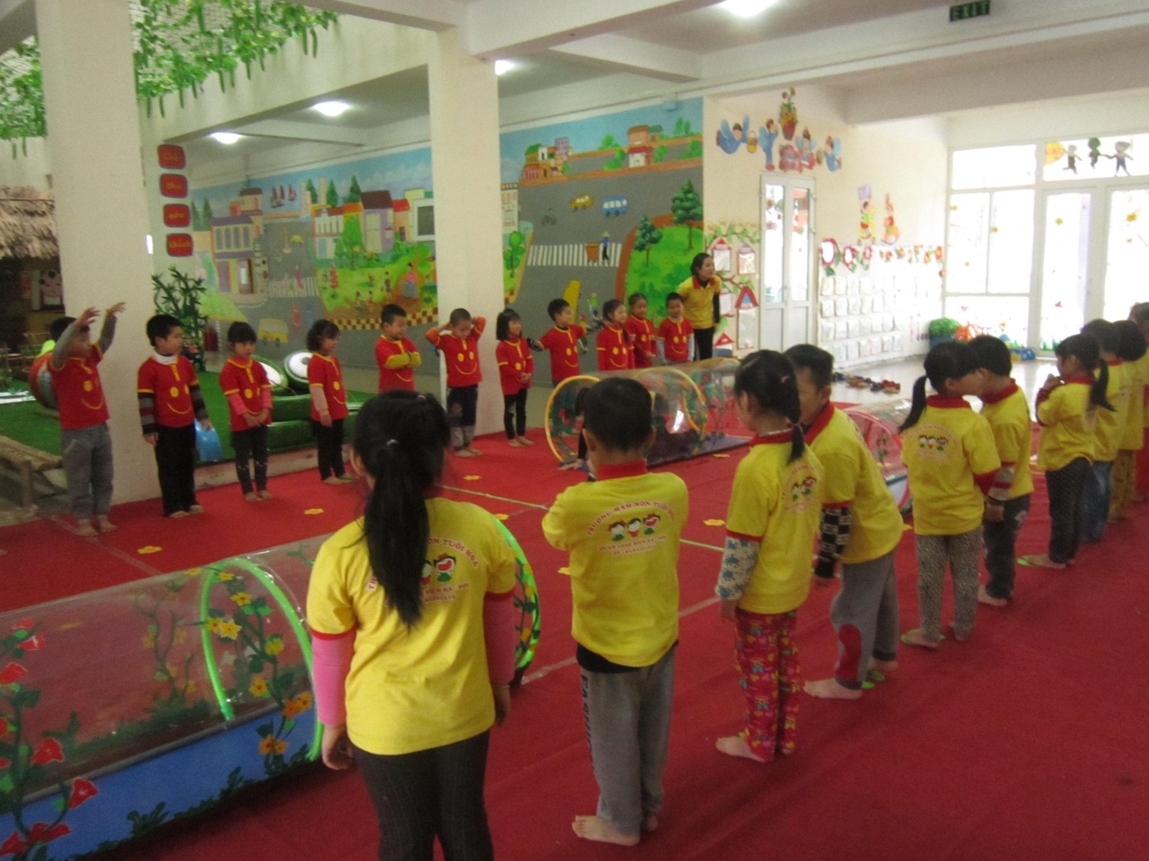
Hình ảnh: Tổ chức kiến tập bồi dưỡng chuyên môn cho giáo viên
Tạo điều kiện cho giáo viên được tham gia các buổi kiến tập, học tập do ngành tổ chức.
Duy trì sinh hoạt chuyên môn vào ngày thứ bẩy tuần 1 của tháng, cùng nhau trao đổi kinh nghiệm trong công tác giảng dạy cũng như cập nhật kịp thời chương trình đổi mới mà ngành học đề ra. Khuyến khích giáo viên nâng cao nghiệp vụ bằng các hình thức tự học tập, học các lớp Cao đẳng, Đại học chuyên tu, từ xa…Nhân rộng những sáng kiến kinh nghiệm đạt giải trong toàn trường.
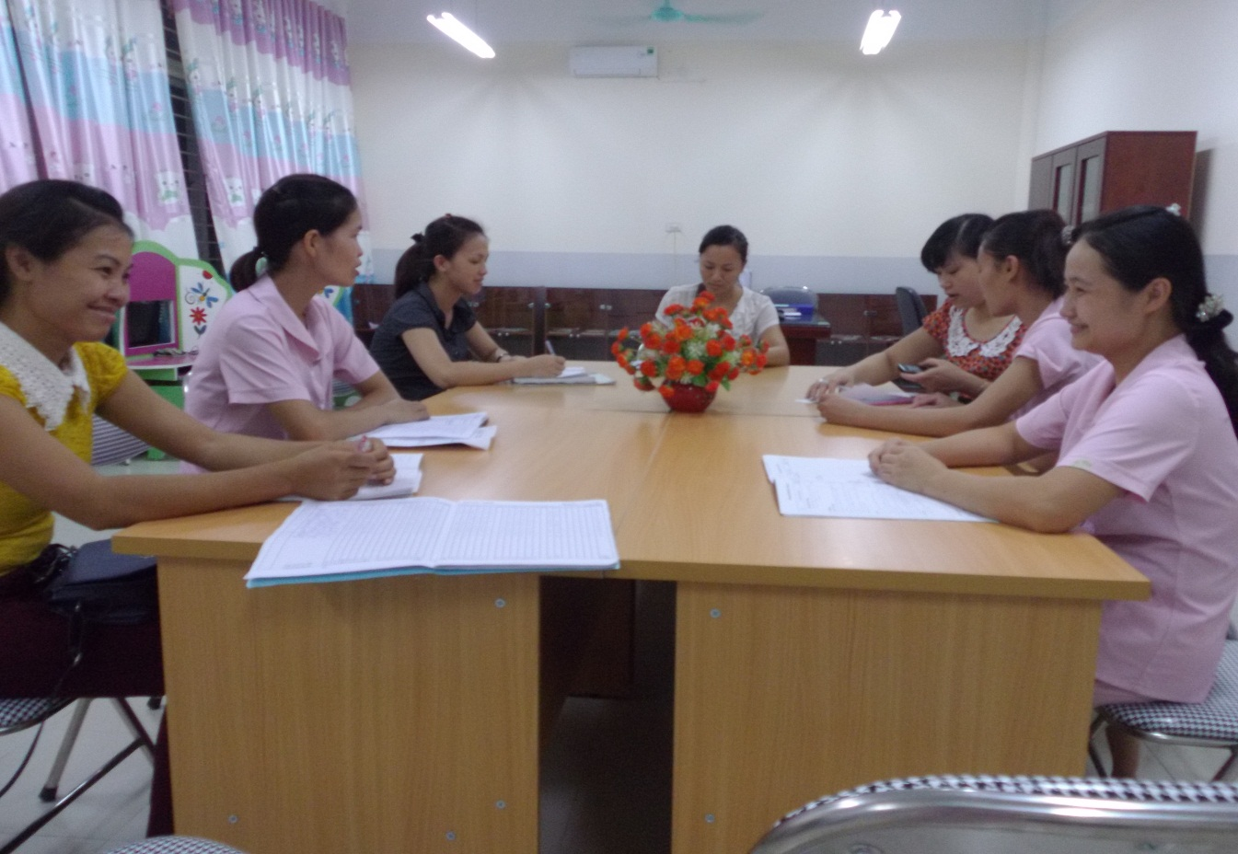
Hình ảnh: Họp sinh hoạt chuyên môn

Biện pháp 3: Kết hợp với Phụ huynh học sinh.
Muốn dạy cho trẻ kỹ năng sống thì cô giáo phải là người yêu thương trẻ, coi trẻ là trung tâm giáo dục tạo cho trẻ có được cảm giác học mà chơi ,chơi mà học. Để thực hiên được điều đó tôi đã đưa ra biện pháp chăm sóc và giáo dục nuôi dạy các con. Ngay từ đầu năm học mới tôi đã nghiên cứu tài liệu và đưa một số nội dung dạy kỹ năng sống cho trẻ vào kế hoạch bồi dưỡng giáo viên. Yêu cầu giáo viên triển khai trong năm học và tuyên truyền phối hợp với phụ huynh nhằm hình thành một số kỹ năng sống cơ bản cho trẻ.
Một số yêu cầu PHHS cùng kết hợp với nhà trường.
+ Tham gia cùng trẻ và giáo viên trong quá trình rèn kỹ năng cho trẻ.
+ Nuôi dưỡng và phát triển lòng nhân ái cho mỗi đứa trẻ ngày hôm nay là tạo nên một xã hội nhân ái mai sau.
+ Rèn luyện và phát triển khả năng sáng tạo của bé. Giúp khám phá những khả năng tiềm ẩn của bé.
+ Rèn luyện khả năng tự lập, kỹ năng sống, kỹ năng làm việc độc lập và theo đội nhóm cho bé ngay từ nhỏ, giúp bé lớn lên một cách tự tin và lạc quan.
+ Đi học đúng giờ giúp bé có một thói quen tốt và được tham dự đầy đủ các hoạt động trong ngày và các hoạt động ngoài trời không bị cản trở. Bữa trưa của các bé cũng được chuẩn bị sớm vào buổi sáng và tùy vào sỉ số các bé lúc 8g00. Nếu có lý do khiến bé phải đến trường muộn, xin vui lòng gọi điện thoại báo cho trường biết. Các trường hợp đặc biệt khiến bé phải thường xuyên đến muộn, xin vui lòng báo trước cho cô giáo chủ nhiệm lớp.
+ Xin các bậc PHHS cho bé ăn mặc thích hợp (tùy thuộc vào thời tiết và những hoạt động bé sẽ được tham gia trong những ngày đặc biệt).
+Xin quý vị giao bé đến tận tay cô giáo chủ nhiệm và đón bé ra về đúng giờ quy định và tôn trọng giờ đóng cửa của nhà trường. Để bảo đảm an toàn cho các bé, phụ huynh phải luôn thông báo với các cô giáo chủ nhiệm người đón bé về. Các giáo viên sẽ không cho phép những người lạ đón trẻ, trẻ em chưa đến tuổi đón .
+ Phụ huynh vui lòng không cho trẻ đem đồ chơi cá nhân, tranh sức đắt tiền của các bé đến trường. Nếu bé quên và đem đồ chơi theo thì giáo viên chủ nhiệm phải cất giữ và trả lại cho bé vào cuối ngày.
+ Vì bất cứ lý do nào, nếu bé không được khỏe, quý vị nên chăm sóc bé tại nơi thích hợp. Vui lòng không đưa bé đến trường trong trường hợp bé bị nóng sốt, tiêu chảy hoặc bị bệnh truyền nhiễm.
+ Nếu bé đang phải sử dụng thuốc theo quy định của bác sĩ, vui lòng làm thủ tục giao nhận ký, nghi rõ tên thuốc, giờ uống rõ ràng với cô chủ nhiệm lớp.
+ Nếu bé bị bệnh khi trong thời gian ở trường, chúng tôi sẽ liên lạc với bác sĩ của trường và đồng thời báo cho phụ huynh biết. Nếu có ý kiến của bác sĩ yêu cầu phụ huynh đến đón bé về, bé sẽ được nghỉ ngơi tại phòng riêng cho đến khi phụ huynh đến. Điều này sẽ giúp bảo vệ các bé khác không bị lây nhiễm.
+ Phụ huynh vui lòng có thói quen xem bảng thông báo thường xuyên ngay tại khu vực đưa đón bé, thông báo, thực đơn ăn uống,… đều được dán tại đây.
+ Con của PHHS được học tính tự lập, tự giúp đỡ bản thân, cách thức để hòa đồng với các bạn và thích nghi với nội quy tập thể như thế nào ? Những việc học đó phải được phụ huynh và các giáo viên cùng nhau hướng dẫn đúng cách, những giải thích không trái ngược nhau và có những quyết định cùng nhau. Do đó quý vị phụ huynh cần biết về phương pháp của chúng tôi.Vui lòng nhớ kỹ rằng các bé không được phép chơi hoặc đem theo các đồ chơi liên quan đến vũ khí (súng, gươm kiếm, dao nhựa, súng nước,…) đến trường .
- Ngoài các yêu cầu trên thì tuyên truyền vận động để huy động sự quan tâm ủng hộ của cha mẹ trẻ nhằm nâng cao chất lượng chăm sóc giáo dục, để nhận sự ủng hộ quan tâm về mọi mặt. Có kế hoạch phối hợp với ban phụ huynh để triển khai các hoạt động xã hội hoá giáo dục nhằm nâng cao chất lượng chăm sóc giáo dục trẻ trong nhà trường.
- Cha mẹ trẻ cần phối hợp với giáo viên một cách chặt chẽ và hợp lý bằng việc tham gia tình nguyện vào quá trình giáo dục trong nhà trừơng. Cha mẹ nên tham gia vào các buổi trao đổi với giáo viên và dự một số giờ học, dự các hoạt động ngoại khoá; chỉ bằng cách đó thôi cha mẹ đã giúp trẻ hiểu rằng học là cần thiết và thích thú.
- Trong gia đình, việc dạy trẻ những nghi thức văn hóa trong ăn uống rất cần thiết. Để trẻ có được những kỹ xảo, thói quen sử dụng đồ dùng một cách chính xác và thuần thục và khéo léo, không chỉ đòi hỏi trẻ phải thường xuyên luyện tập, mà còn phải đáp ứng được những nhu cầu của trẻ, đó là cung cấp cho trẻ những mẫu hành vi văn hóa, những hành vi đúng, đẹp, văn minh của chính cha mẹ và những người xung quanh trẻ.

Biện pháp 4: Xây dựng một số kỹ năng cơ bản đầu tiên giáo viên cần dạy trẻ:
Để hình thành và phát triển tình cảm, kỹ năng xã hội là tiền đề quan trọng cho việc học và phát triển toàn diện của trẻ. Mỗi khi trẻ tự tin vào chính bản thân mình, trẻ sẽ học được cách chủ động độc lập trong việc thực hiện các nhiệm vụ. Hiểu được tầm quan trọng đó tôi đã nghiên cứu tài liệu và đưa một số nội dung dạy kỹ năng sống cho trẻ vào kế hoạch bồi dưỡng giáo viên.
+ Kỹ năng giao tiếp: Giáo viên cần dạy trẻ biết thể hiện bản thân và diễn đạt ý tưởng của mình cho người khác hiểu, trẻ cần cảm nhận được vị trí, kiến thức của mình trong thế giới xung quanh nó. Đây là một kỹ năng cơ bản và khá quan trọng đối với trẻ. Nó có vị trí chính yếu khi so với tất cả các kỹ năng khác như đọc, viết, làm toán và nghiên cứu khoa học. Nếu trẻ cảm thấy thoải mái khi nói về một ý tưởng hay chính kiến nào đó, trẻ sẽ trở nên dễ dàng học và sẽ sẵn sàng tiếp nhận những suy nghĩ mới. Đây chính là yếu tố cần thiết để giúp trẻ sẳn sàng học mọi thứ.
+ Kỹ năng sống tự tin : Một trong những kỹ năng đầu tiên mà giáo viên cần chú tâm là phát triển sự tự tin, lòng tự trọng của trẻ. Nghĩa là giúp trẻ cảm nhận được mình là ai, cả về cá nhân cũng như trong mối quan hệ với những người khác. Kỹ năng sống này giúp trẻ luôn cảm thấy tự tin trong mọi tình huống ở mọi nơi.
+ Kỹ năng sống hợp tác: Bằng các trò chơi, câu chuyện, bài hát giáo viên giúp trẻ học cách cùng làm việc với bạn, đây là một công việc không nhỏ đối với trẻ lứa tuổi này. Khả năng hợp tác sẽ giúp trẻ biết cảm thông và cùng làm việc với các bạn.
+ Kỹ năng thích tò mò, ham học hỏi, khả năng thấu hiểu: Đây là một trong những kỹ năng quan trọng nhất cần có ở trẻ vào giai đoạn này là sự khát khao được học. Giáo viên cần sử dụng nhiều tư liệu và ý tưởng khác nhau để khêu gợi tính tò mò tự nhiên của trẻ. Nhiều nghiên cứu cho thấy rằng, các câu chuyện hoặc các hoạt động và tư liệu mang tính chất khác lạ thường khêu gợi trí não nhiều hơn là những thứ có thể đoán trước được.
+ Kỹ năngvui chơi: Chơi là một công việc quan trọng. Trẻ lớn lên, học và khám phá thế giới thông qua việc chơi. Điều này xảy ra thông qua những hoạt động chơi phức tạp mà đòi hỏi trẻ phải tư duy, giải quyết vấn đề, và tham gia vào một thế giới tưởng tượng. Khi trẻ tham gia chơi, chúng phải lập kế hoạch, phải sáng tạo một tâm điểm và cố gắng phấn đấu cho mục tiêu đó - tất cả các kỹ năng cần thiết cho cuộc sống và công việc. Giáo viên nên cung cấp các tình huống chơi suốt một ngày ở trường cho trẻ. Giáo viên có thể giới thiệu các chữ cái và chữ số đầu tiên qua chơi diễn kịch, xây dựng các tòa nhà và trải nghiệm văn học, âm nhạc. Với sự hướng dẫn của giáo viên và sự tò mò bẩm sinh, trẻ đã áp dụng sự giải quyết vấn đề quan trọng, việc học đọc, học toán, các kỹ năng khoa học đúng đắn trong khi chơi.
Ngoài ra, ở trường mần non giáo viên cần dạy trẻ nghi thức văn hóa trong ăn uống qua đó dạy trẻ kỹ năng lao động tự phục vụ, rèn tính tự lập như: Biết tự rửa tay sạch sẽ trước khi ăn, chỉ ăn uống tại bàn ăn, biết cách sử dụng những đồ dùng, vật dụng trong ăn uống một cách đúng đắn, ăn uống gọn gàng, không rơi vãi, nhai nhỏ nhẹ không gây tiếng ồn, ngậm miệng khi nhai thức ăn, biết mời trước khi ăn, cảm ơn sau khi ăn, biết tự dọn, cất đúng chỗ bát, chén, thìa … hoặc biết giúp người lớn dọn dẹp, ngồi ngay ngắn, ăn hết suất. không làm ảnh hưởng đến người xung quanh.
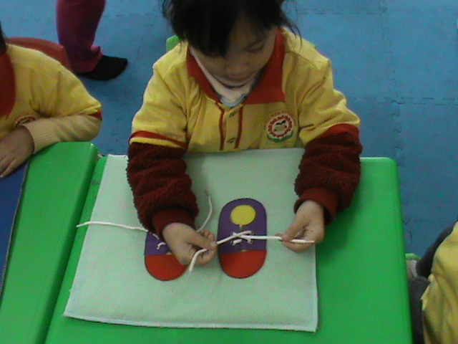
Hình ảnh : Dạy trẻ kỹ năng tự phục vụ buộc dây giầy
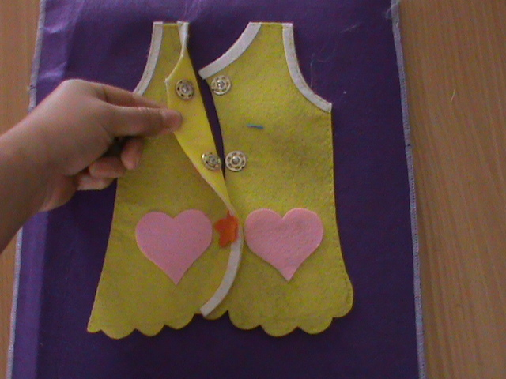
Hình ảnh : Dạy trẻ kỹ năng tự phục vụ đóng cởi cúc bấm
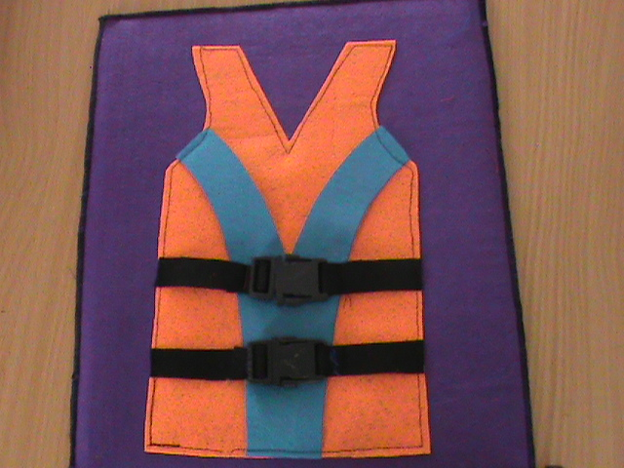
Hình ảnh : Dạy trẻ kỹ năng đóng cởi khóa phao và mũ bảo hiểm
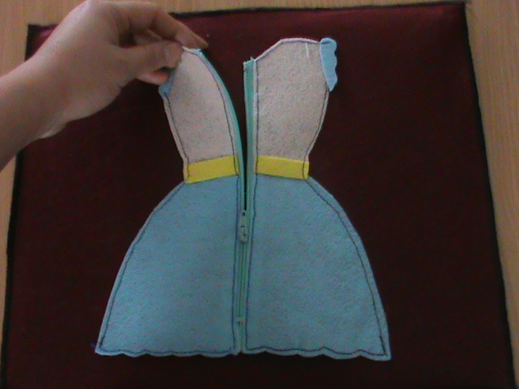
Hình ảnh : Dạy trẻ kỹ năng tự phục vụ kéo khóa
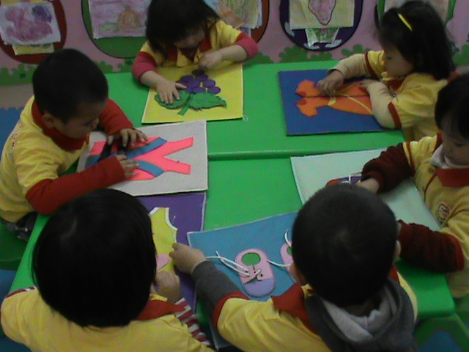
Hình ảnh : Trẻ chơi thực hành các kỹ năng tự phục vụ trong HĐ góc

Biện pháp 5: Xây dựng các bài tập tình huống có vấn đề.
*Mục đích: Giúp giáo viên có được những bài tập đểhình thành ở trẻ kỹ năng nhận biết những hoàn cảnh không an toàn và cách giữ cho mình an toàn ở nơi công cộng.
Tình huống 1: Cô cho trẻ xem một đoạn phim có tên: “Bé bị lạc”
Một bạn nhỏ đang đi chơi cùng mẹ ở siêu thị mải nhìn các gian hàng ngoành lại không thấy mẹ đâu. Bạn nhỏ sợ hãi và khóc nức nở .Có rất nhiều người đứng nhìn theo mà không nói gì.
Đây là một tình huống có thật đã từng xảy ra tại chợ.
- Cô đưa ra câu hỏi:
+Điều gì đã xảy ra với bạn nhỏ?
+Nếu con ở trong tình huống này thì con sẽ xử lý như thế nào?
- Một số biện pháp trẻ đưa ra:
+ Con sẽ gọi chú bảo vệ.
+Con biết số của bố mẹ đấy,con sẽ gọi cho bố mẹ.
+Con sẽ chạy đi tìm mẹ và gọi thật to.
+Con sẽ khóc.(Nhưng khóc gì thì trẻ không nói được)
Cô nhận định tình huống và cùng trẻ tìm cách giải quyết tốt nhất:
- Không quá lo lắng và cũng đừng khóc lóc. Đứng yên tại chỗ chờ một lúc, có thể bố mẹ sẽ quay lại đón bé.
- Nếu chờ một lúc lâu không thấy bố mẹ, bé hãy đến nói với các chú bảo vệ, hoặc cô bán hàng, nhờ họ thông báo lên loa cho bố mẹ biết.
- Không được chạy lung tung khắp nơi, cũng không được đi theo người lớn nào ngoài bố mẹ và các chú bảo vệ.
- Không được tự tiện rời khỏi nơi ấy, kẻo bố mẹ sẽ không tìm được bé.
- Hãy ngoan ngoãn nghe theo lời các chú bảo vệ, đứng yên bên cạnh chú chờ bố mẹ quay lại đón mình
Tình huống 2: Cô cho trẻ xem đoạn video clip"Người lạ đến trường đón bé về"
Đến giờ về, Minh cùng các bạn đang chơi đồchơi trong lớp. Các bạn của Minh lần lượt được ông bà, bố mẹ, cô chú đón về nhà, chỉ còn lại mình Minh, còn cô giáo đang dọn đồ. Có một Bác lạ mặt tười cười đến cửa lớp gọi , Minh ơi về thôi con rồi chú cầm tay Minh và nói "Chú làm cùng với bố cháu, hôm nay bố cháu phải ở lại họp đến tối nên nhờ chú đến đón cháu về. Cô giáo nhìn thấy hết nhưng để ý xem Minh có cách xử lý thế nào.
- Cô đưa ra câu hỏi:
+ Bạn Bông có nên đi theo người lạ mặt không?
+ Nếu con ở trong tình huống này thì con sẽ xử lý như thế nào?
- Một số biện pháp trẻ đưa ra:
+ Con sẽ gọi cô giáo
+ Con biết số của bố mẹ đấy,con sẽ gọi cho bố mẹ.
+ Con sẽ nói chú có đến nhà cháu bao giờ đâu?
+ Con sẽ chạy vào trong lớp
Cô nhận định tình huống và cùng trẻ tìm cách giải quyết tốt nhất:
- Trẻ biết tuân theo một số qui định khi có người lạ đến trường đón về.
- Không được tin, nghe theo lời người lạ. Nhiều kẻ lạ mặt rất niềm nở khiến bé cảm động, nhưng hãy đề cao cảnh giác.
- Không được đi theo người lạ mặt. Hãy quay vào hỏi cô giáo và ở lại trường với cô, chờ đến khi bố mẹ đến đón.
- Nếu người lạ bảo là đồng nghiệp của bố, bé hãy nhờ cô giáo gọi điện hỏi lại bố có đúng không?
- Người lạ mặt biết tên của mình cũng không được đi theo hắn ta.
- Hãy ghi nhớ vẻ mặt, dáng người, quần áo của người lạ mặt.
Tình huống 3: Cô cho trẻ xem đoạn video clip"Bé bị điện giật"
Trang và Hà đang xem phim hoạt hình ở nhà vui vẻ thì đột nhiên màn hình tắt phụt đi. Trang nhìn quanh và kiểm tra, cậu phát hiên ra dây nguồn tivi bị lỏng. Hà bèn cúi xuống, thò tay qua bàn cắm lại ðầu dây. Nào ngờ ổ cắm ðiện bị hở, Hà liền bị ðiện giật rất mạnh.
- Cô dưa ra câu hỏi:
+ Điều gì đã xảy ra với bạn nhỏ?
+ Nếu con ở trong tình huống này thì con sẽ xử lý như thế nào?
- Một số biện pháp trẻ đưa ra:
+ Con sẽ gọi to lên để mẹ, bố đến
+ Con sẽ chạy đi tìm mẹ và gọi thật to.
+ Con sẽ khóc......
+ Con sẽ kéo bạn ấy ra
+ Con sẽ gọi bác sĩ
Cô nhận định tình huống và cùng trẻ tìm cách giải quyết tốt nhất:
- Trẻ biết cách xử lý ban đầu khi gặp tình huống có người bị điện giật
- Không được cuống cuồng dùng tay kéo người bị điện giật hoặc dùng đồ vật kim loại dẫn điện chạm vào người ấy, kẻo bản thân bé sẽ bị điện giật theo. Hãy tắt công tắt điện, hoặc rút dây điện ra khỏi ổ.
- Bé đeo găng tay cao su, đi giầy đế cao su để cách điện. Có thể dùng que gỗ khô, gậy tre khô để gạt sợi dây điện ra khỏi người bị giật.
- Nếu thấy nguy hiểm bé hãy gọi ngay người lớn đến, đừng tự mình cứu bạn.
- Trường hợp người bị điện giật bị thương nặng, bé hãy tự hoặc nhờ người gọi xe cứu thương đưa vào bệnh viện cấp cứu ngay.
Tình huống 4: Cô cho trẻ xem đoạn video clip truyện " Dê con nhanh trí"
- Cô dưa ra câu hỏi:
+ Điều gì đã xảy ra với bạn Dê con
+ Nếu con ở trong tình huống này thì con sẽ xử lý như thế nào?
- Một số biện pháp trẻ đưa ra:
+ Con sẽ gọi to lên để mẹ, bố đến
+ Con sẽ đóng cửa chặt giống bạn Dê để người lạ không vào nhà được
+ Con sẽ khóc......
Cô nhận định tình huống và cùng trẻ tìm cách giải quyết tốt nhất:
- Nếu người lạ đòi mở cửa, thì tuyệt đối không mở. Bé phải chốt cửa thật chặt, rồi giả vờ gọi bố mẹ thật to. Kẻ xấu tưởng bố mẹ ở nhà, sẽ bỏ đi ngay.
- Nếu người lạ bảo mình là người sữa chữa bếp ga, đường ống nước, đồ điện trong nhà hoặc là nhân viên thu tiền điện thoại....bé cũng không được mở cửa cho họ; hẹn họ khi khác có bố mẹ ở nhà hẵng đến.
- Nếu người lạ bảo là đồng nghiệp với bố mẹ, còn biết cả tên bé nữa, bé cũng phải cảnh giác, không mở cửa ngay.
- Nếu người lạ ngồi lì trước cửa không chịu đi, bé hãy gọi điện cho bố mẹ hoặc hàng xóm, cũng có thể gọi điện thoại 113 báo cảnh sát.
- Bật đài lớn tiếng, để kẻ xấu tưởng trong nhà có người, chúng sẽ không dám quấy rối bé.
* Cách tiến hành một hành động với thông điệp " Hãy bảo vệ môi trường"
Mục đích:
- Trẻ có kiến thức đơn giản về cách giữ gìn và bảo vệ môi trường
- Trẻ có ý thức tự giác nhặt rác rơi bừa bãi xung quanh sân trường
Chuẩn bị: - Sân trường có rác thải vứt bừa bãi
Cách tiến hành:
Bước 1: Giới thiệu
Cô cùng trẻ trò chuyện về sân trường nơi có rác thải.
Bước 2: Giao nhiệm vụ
Cô cho trẻ nhặt rác xung quanh sân .
Bước 3: Trẻ thực hiện (cô theo dõi bao quát động viên trẻ thực hành)
Bước 4: Trao đổi, chia sẻ
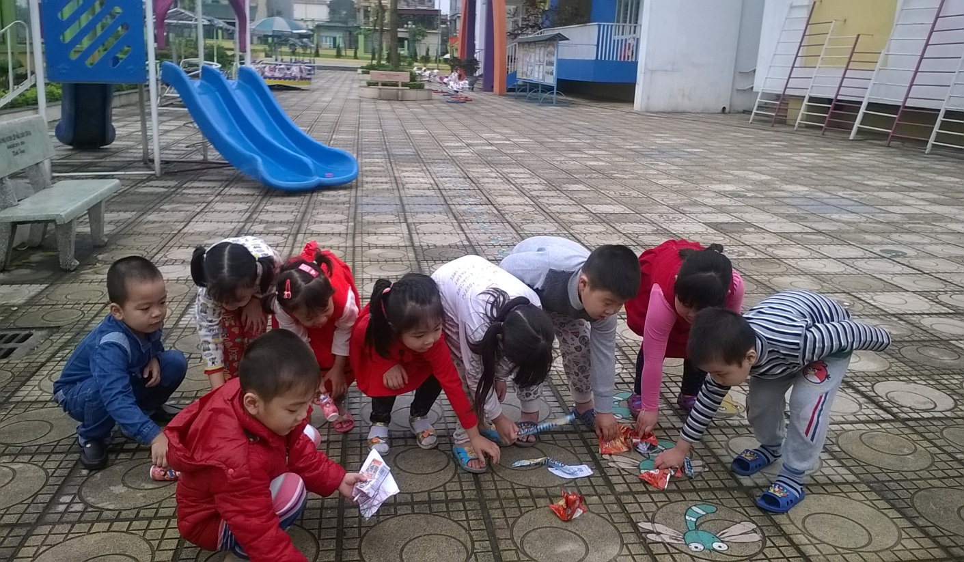
Hình ảnh 2: Trẻ nhặt rác
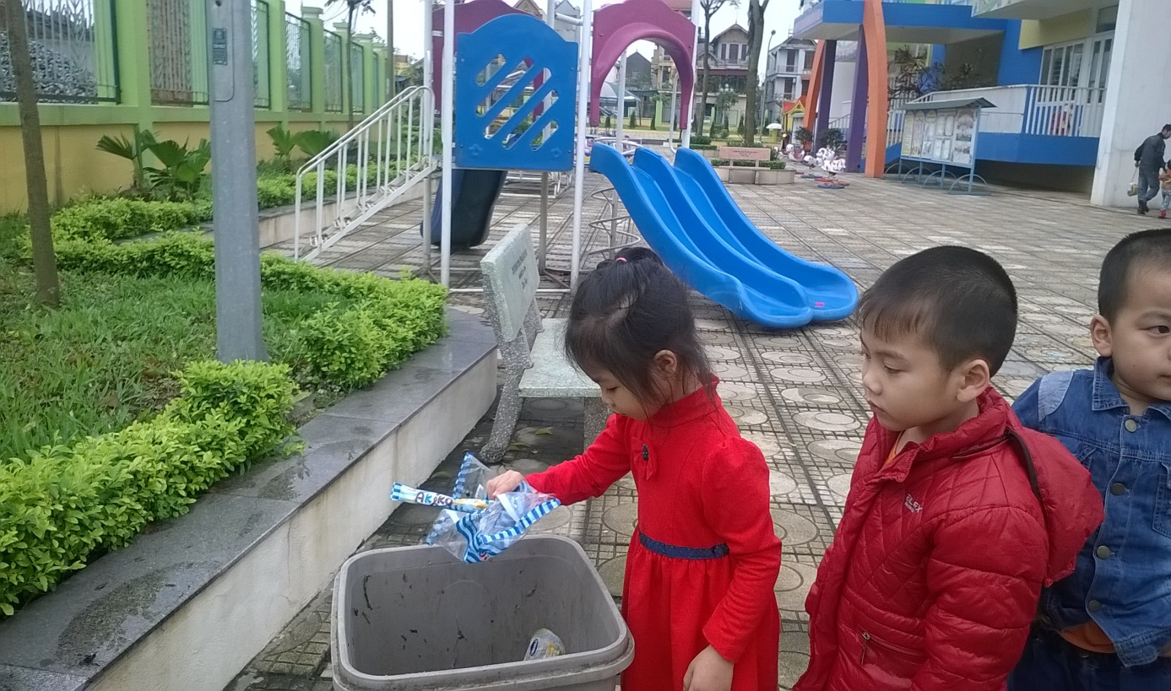
Tranh 3: Trẻ bỏ rác vào thùng
Ngoài ra còn cho trẻ quan sát công việc của bác lao công làm trong ngày để giữ gìn bảo vệ môi trường trong trường mầm non.
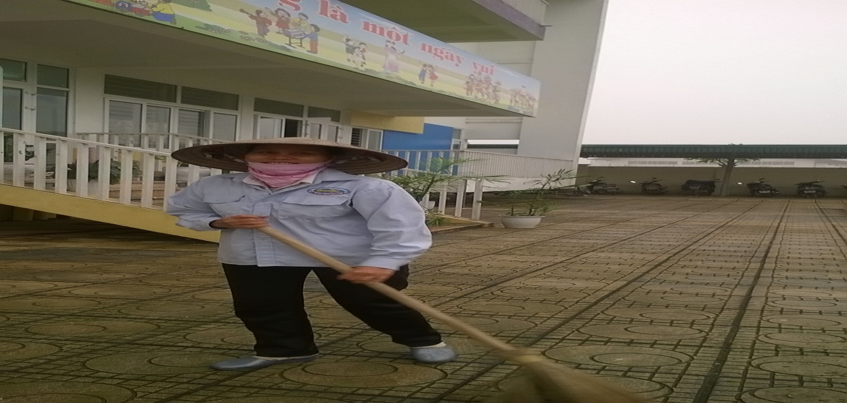
Hình ảnh : Công việc bác lao công thường làm
Thông qua thông điệp trên thì trẻ tự giác nhặt bỏ vào thùng mà không cần ai nhắc nhở thì khi đó trẻ làm vì ý thức: Thấy có rác là nhặt bỏ vào thùng chứ không cần ai sai bảo. Như vậy, bên cạnh việc dạy trẻ các hành động: bảo vệ môi trường, tránh xa nơi nguy hiểm, biết xin lỗi, cám ơn... chúng ta cần dạy trẻ ý thức được những việc làm đó và trẻ thực hiện các hành động đó vì ý thức trẻ hiểu chứ không phải vì người lớn bắt trẻ phải làm.

4. KẾT QUẢ
Kết quả đạt được sau khi tiến hành chỉ đạo giáo viên dạy trẻ kỹ năng sống

a.Về phía giáo viên, PHHS:
- Trên cơ sở kế hoạch hoạt động năm học của trường, chúng tôi đã lồng ghép các hoạt động dạy trẻ kỹ năng sống cho các độ tuổi ngay từ đầu năm học. Đã tiến hành điều tra nhanh trên các nhóm giáo viên và phụ huynh các cháu kết quả đạt được như sau:
- 100% giáo viên đã quan tâm đến việc dạy trẻ một số kỹ năng cơ bản và nắm vững nội dung, hiểu rõ tầm quan trọng của việc chuẩn bị cho trẻ đến trường phổ thông.
- 100% giáo viên đã xây dựng kế hoạch giáo dục kỹ năng sống cho trẻ theo từng chủ điểm, tổ chức các hoạt động giáo dục một cách tự nhiên, cuốn hút trẻ tham gia hoạt động.
- 90% phụ huynh học sinh hiểu được tầm quan trọng của việc chuẩn bị tâm thế cho con vào lớp 1 và luôn quan tâm tới những hoạt động của con ở trường mầm non, nhiệt tình hỗ trợ giáo viên tổ chức các hoạt động tập thể cho trẻ, không còn hiện tượng trẻ nghỉ học để đi học thêm ở lớp 1.

b. Kết quả trẻ đạt được
Kết quả khảo sát đầu năm
Tổng số trẻ | Thể lực |  |  | Nhận thức |  | Ngôn ngữ |  | Kỹ năng xã hội
392 | Đ |  | CĐ | Đ | CĐ | Đ | CĐ | Đ | CĐ
 | 347  88,5% |  | 45  11.5% | 343  87,5% | 49  12,5% | 325  82,9% | 67  17,1% | 317  80,8% | 75  19,2%
Kết quả khảo sát cuối năm
392 |  | Đ | CĐ | Đ | CĐ | Đ | CĐ | Đ | CĐ
 |  | 378  96,4% | 14  3,6% | 372  94,9% | 20  5,1% | 375  95,6% | 17  4,3% | 385  98,2% | 7  1,8%
- 99% trẻ đạt được mục tiêu của giáo dục mầm non, về thế chất , trí tuệ, kỹ năng sống, trẻ rất thích được đi học, thích được trải nghiệm, tham gia các hoạt động
- 95% trẻ có sự nhận biết và xử lý một số tình huống mất an toàn ở trường cũng như nơi công cộng
- 99% trẻ có kỹ năng ứng xử, giao tiếp đối với mọi người.
- 98% trẻ có thói quen lao động tự phục vụ, được rèn luyện kỹ năng tự lập; kỹ năng nhận thức, phát triển óc sáng tạo, tính tự tin thông qua các hoạt động năng khiếu vẽ, múa hát, thơ chuyện , biểu diễn văn nghệ, đóng kịch.

III.KẾT LUẬN, KIẾN NGHỊ

1. Ý nghĩa và những nhận định của người viết skkn
Kü n¨ng sèng lµ mét yÕu tè quan träng ®iÒu khiÓn ý thøc hµnh vi cña con ng­êi .Gi¸o dôc kü n¨ng sèng cho trÎ mÇm non sÏ mang l¹i cho c¸c ch¸u rÊt nhiÒu Ých lîi vÒ mÆt søc kháe,gi¸o dôc vµ c¶ v¨n hãa x· héi,gióp c¸c con sím cã mét c¬ thÓ c­êng tr¸ng,lµnh m¹nh vÒ trÝ tuÖ còng nh­ thÓ lùc,sím cã ý thøc vµ kh¶ n¨ng thÝch nghi víi cuéc sèng,lµm chñ b¶n th©n, sèng tÝch cùc vµ h­íng ®Õn nh÷ng ®iÒu lµnh m¹nh cho chÝnh m×nh còng nh­ cho céng ®ång.
Gi¸o dôc nh÷ng n¨m th¸ng ®Çu ®êi cã ý nghÜa cho c¶ cuéc ®êi. Gi¸o dôc mÇm non lµ nh÷ng viªn g¹ch ®Çu tiªn,cã ý nghÜa hÕt søc quan träng cho nh÷ng n¨m tiÕp theo vµ c¶ cuéc ®êi cña trÎ.
Sáng kiến kinh nghiệm “Một số biện pháp chỉ đạo tổ chức hoạt động rèn kỹ năng sống cho trẻ mầm non ” cũng ngoài ý nghĩa đó. Sáng kiến giúp cho giáo viên có được những kiến thức cơ bản về giáo dục kỹ năng sống cho trẻ. Đồng thời sáng kiến cũng đưa ra được một số biện pháp, một số bài tập tình huống để từ đó giáo viên làm cơ sở để xây dựng các hoạt động giáo dục kỹ năng sống cho trẻ.
Với các biện pháp cụ thể trong sáng kiến, sáng kiến hoàn toàn có thể được áp dụng và phát triển ở nhiều đơn vị và đạt hiệu quả. Tôi rất mong muốn sau khi được xét duyệt sáng kiến có thể được áp dụng để phát huy tác dụng thực tế.

2. Bài học kinh nghiệm
“ Có công mài sắt có ngày lên kim”
Thật đúng vậy muốn có được kết quả như mình hằng mong muốn thì bản thân không ngừng học hỏi, tu dưỡng rèn luyện, nghiên cứu, tìm tòi các hình thức khác nhau để xây dựng lên kế hoạch chỉ đạo giáo viên giúp trẻ trải nghiệm .
- Nghiên cứu kỹ các văn bản hướng dẫn thực hiện các chương trình hành động, các cuộc vận động
- Để thực hiện tốt nhiệm vụ thì cần xây dựng kế hoạch triển khai đồng bộ, sát thực tế.
- Tổ chức thảo luận với giáo viên trước khi triển khai thực hiệnổngèn ỹ năng sống cho trẻ”.
- Xây dựng kế hoạch bồi dưỡng đội ngũ giáo viên nâng cao nghệ thuật tổ chức các hoạt động giáo dục theo phương pháp dạy học tích cực.
- Ban giám hiệu thường xuyên dự các hoạt động chăm sóc giáo dục trẻ có đánh giá rút kinh nghiệm cho giáo viên.
- Tổ chức các đợt hội giảng, hội thi qua đó bồi dưỡng cho giáo viên nghệ thuật lên lớp, kỹ năng sư phạm.

3.Ý kiến đề xuất
Quá trình thực hiện tổ chức giáo dục kỹ năng sống cho trẻ trong nhà trường bộc lộ những mâu thuẩn nảy sinh, những khó khăn lớn; chúng tôi kiến nghị với Ngành và Quận những nội dung sau:
- Về đội ngũ:
+ Phòng GDhàng năm cần bồi dưỡng CBQL và GV về cách tổ chức hoạt động dạy kỹ năng sống cho trẻ
+Tuyển mới giáo viên phải được đào tạo về kiến thức và kỹ năng dạy kỹ năng sống cho trẻ
- §èi víi nghµnh gi¸o dôc
+ CÇn cãthêm v¨n b¶n chØ ®¹o, hưíng dÉn c¸c trưêng triÓn khai dạy kỹ năng sống cho trẻ (triÓn khai tõ ®©u vµ triÓn khai thÕ nµo).
+Điều kiện về thiết bị: Các trường mầm non hiện nay rất thiếu, trường không thể có kinh phí để đầu tư, thiết bị tổ chức hoạt động giáo dục kỹ năng sống. Đề nghị cấp trên quan tâm hơn đối với các trường mầm non trong việc đầu tư trang thiết bị để tổ chức hoạt động dạy kỹ năng sống cho trẻ.
Trên đây là một số kinh nghiệm nhỏ của tôi trong quá trình chỉ đạo giáo viên dạy trẻ kỹ năng sống. Để có cách làm hay hơn tôi sẽ phát huy ưu điểm và khắc phục mặt còn tồn tại để bản sáng kiến bổ ích hơn. Kính mong các cấp lãnh đạo đóng góp thêm nhiều ý kiến và bổ sung để bản sáng kiến kinh nghiệm của tôi đạt kết quả tốt hơn.
Tôi xin chân thành cảm ơn!
Long Biên, ngày tháng năm 2016

Mục lục
I: ĐẶT VẤN ĐỀ 1
II: GIẢI QUYẾT VẤN ĐỀ 2
1.Cơ sở lý luận ,cơ sở thực tiễn 2
a.Cơ sở lý luận 2
b. Cơ sở thực tiễn 2
2.Thực trạng vấn đề 3
a-Thuận lợi: 3
b-Khó khăn 3
3. Các biện pháp đã tiến hành 4
Biện pháp 1: Xây dựng kế hoạch thực hiện cho cả năm 4
Biện pháp 2: Chỉ đạo hoạt động chuyên môn 13
Biện pháp 3: Kết hợp với Phụ huynh học sinh. 15
Biện pháp 4: Xây dựng một số kỹ năng cơ bản đầu tiên giáo viên cần dạy trẻ: 17
Biện pháp 5: Xây dựng các bài tập tình huống có vấn đề. 21
4. KẾT QUẢ 26
a.Về phía giáo viên, PHHS: 26
b. Kết quả trẻ đạt được 26
III.KẾT LUẬN, KIẾN NGHỊ 28
1. Ý nghĩa và những nhận định của người viết skkn 28
2. Bài học kinh nghiệm 28
3.Ý kiến đề xuất 29

